O.ECMAScript 对象作用域
- 作用域指的是变量的适用范围。

2.公用、私有和受保护作用域

概念
在传统的面向对象程序设计中，主要关注于公用和私有作用域。公用作用域中的对象属性可以从对象外部访问，即开发者创建对象的实例后，就可使用它的公 用属性。而私有作用域中的属性只能在对象内部访问，即对于外部世界来说，这些属性并不存在。这意味着如果类定义了私有属性和方法，则它的子类也不能访问这 些属性和方法。
受保护作用域也是用于定义私有的属性和方法，只是这些属性和方法还能被其子类访问。

ECMAScript 只有公用作用域
对 ECMAScript 讨论上面这些作用域几乎毫无意义，因为 ECMAScript 中只存在一种作用域 - 公用作用域。ECMAScript 中的所有对象的所有属性和方法都是公用的。因此，定义自己的类和对象时，必须格外小心。记住，所有属性和方法默认都是公用的！

建议性的解决方法
许多开发者都在网上提出了有效的属性作用域模式，解决了 ECMAScript 的这种问题。
由于缺少私有作用域，开发者确定了一个规约，说明哪些属性和方法应该被看做私有的。这种规约规定在属性前后加下划线：
obj._color_ = "blue";
这段代码中，属性 color 是私有的。注意，下划线并不改变属性是公用属性的事实，它只是告诉其他开发者，应该把该属性看作私有的。
有些开发者还喜欢用单下划线说明私有成员，例如：obj._color。

3.静态作用域
静态作用域定义的属性和方法任何时候都能从同一位置访问。在 Java 中，类可具有属性和方法，无需实例化该类的对象，即可访问这些属性和方法，例如 java.net.URLEncoder 类，它的函数 encode() 就是静态方法。
- encode英 [en'kəʊdə]n. 编码器；译码器

ECMAScript 没有静态作用域
scope 作用域 英 [skəʊp]n. 范围；余地；视野；眼界；导弹射程vt. 审视

严格来说，ECMAScript 并没有静态作用域。不过，它可以给构造函数提供属性和方法。还记得吗，构造函数只是函数。函数是对象，对象可以有属性和方法。例如：
function sayHello(){
alert(“hello”);
};
sayHello.alternate(){
alert(“hi”);
};
sayHello(); //输出 “hello”;
sayHello.alternate(); //输出 “hi”;
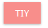
<!DOCTYPE html>
<html>
<body>
<script type=”text/javascript”>
function sayHello(){
alert(“hello”);
} ;
sayHello.alternate=function(){
alert(“hi”);
};

sayHello();
sayHello.alternate();
</script>
</body>
</html>
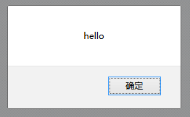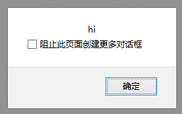

alter改变 改动英 ['ɔːltə; 'ɒl-]vt. 改变，更改vi. 改变；修改
NATE abbr. 全国英语教师协会（ National Association of Teachers of English）
alternate 交替的 轮流英 ['ɔːltəneɪt; 'ɒl-]vi. 交替；轮流vt. 使交替；使轮流adj. 交替的；轮流的
[fubction类：用 Function 类直接创建函数的语法如下：
var function_name = new function(arg1, arg2, ..., argN, function_body)]

这里，方法 alternate() 实际上是函数 sayHello 的方法。可以像调用常规函数一样调用 sayHello() 输出 "hello"，也可以调用 sayHello.alternate() 输出 "hi"。即使如此，alternate() 也是 sayHello() 公用作用域中的方法，而不是静态方法。

4.关键字 this

(1.)this 的功能
在 ECMAScript 中，要掌握的最重要的概念之一是关键字 this 的用法，它用在对象的方法中。关键字 this 总是指向调用该方法的对象，例如：
var oCar=new Object;
oCar.color=”red”;
oCar.showColor=function(){
alert(this.color);
};
oCar.showColor(); //输出 “red”;
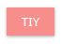
<!DOCTYPE html>
<html>
<body>
<script type=”text/javascript”>w
var oCar=new Object;
oCar.color=”red”;
oCar.showColor=function(){
alert(this.color);
};
oCar.showColor();
</script>
</body>
</html>
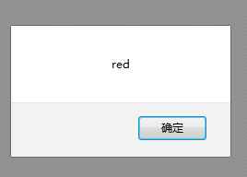

在上面的代码中，关键字 this 用在对象的 showColor() 方法中。在此环境中，this 等于 oCar。下面的代码与上面的代码的功能相同：
var oCar=new Object;
oCar.color=”red”;
oCar.showColor=function(){
alert(oCar.color);
};
oCar.showColor(); //输出 “red”;

<!DOCTYPE html>
<html>
<body>
<script type=”text/javascript”>
var oCar=new Object;
oCar.color=”red”;
oCar.showColor=function(){
alert(oCar.color);
};
oCar.showColor();
</script>
</body>
</html>

（2.）使用 this 的原因
为什么使用 this 呢？因为在实例化对象时，总是不能确定开发者会使用什么样的变量名。使用 this，即可在任何多个地方重用同一个函数。请思考下面的例子：
function showColor(){
alert(this.color);
};
var oCar1=new Object; //创建新对象;
oCar1.color=”red”; //创建对象的属性;
oCar1.showColor=showColor; //创建一个属性指针指向调用函数;

var oCar2=new Object;
oCar2.color=”blue”;
oCar2.showColor=showColor;

oCar1.showColor(); //执行函数
oCar2.showColor(); //执行函数
<!DOCTYPE html>
<html>
<body>
<script type=”text/javascript”>
function showColor(){
alert(this.color);
};

var oCar1=new Object;
oCar1.color=”red”;
oCar1.showColor=showColor;

var oCar2=new Object;
oCar2.color=”blue”;
oCar2.showColor=showColor;

oCar1.showColor();
oCar2.showColor();
</script>
</body>
</html>
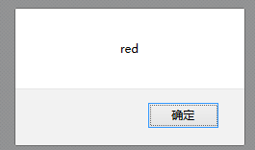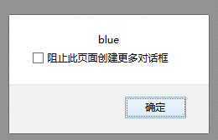

在上面的代码中，首先用 this 定义函数 showColor()，然后创建两个对象（oCar1 和 oCar2），一个对象的 color 属性被设置为 "red"，另一个对象的 color 属性被设置为 "blue"。两个对象都被赋予了属性 showColor，指向原始的 showColor () 函数（注意这里不存在命名问题，因为一个是全局函数，而另一个是对象的属性）。调用每个对象的 showColor()，oCar1 输出是 "red"，而 oCar2 的输出是 "blue"。这是因为调用 oCar1.showColor() 时，函数中的 this 关键字等于 oCar1。调用 oCar2.showColor() 时，函数中的 this 关键字等于 oCar2。
注意，引用对象的属性时，必须使用 this 关键字。例如，如果采用下面的代码，showColor() 方法不能运行：
function showColor() {
alert(color);
};
如果不用对象或 this 关键字引用变量，ECMAScript 就会把它看作局部变量或全局变量。然后该函数将查找名为 color 的局部或全局变量，但是不会找到。结果如何呢？该函数将在警告中显示 "null"。

